
Ing.-Büro Karl Heber
88371 Ebersbach-Musbach
info@heber-edv.de
07584 / 91173

Wir bestellen vorliegendes Angebot

Kundennummer-Stempel-Unterschrift
Alle Rechnersysteme sind umverpackt, komplett vorinstalliert und gefertigt nach ISO9001. Wir konfigurieren Ihre Rechnersysteme individuell-maßgeschneidert.
Alle Preise sind brutto in Euro, inklusive gesetzliche Mehrwertsteuer. Angebot freibleibend. Für Druckfehler keine Haftung.

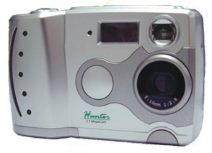
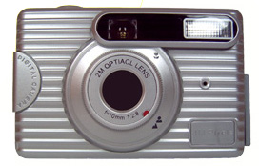
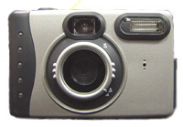
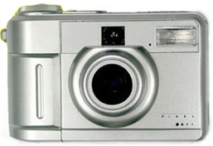
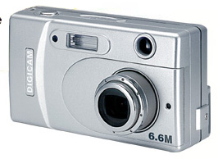
• Digitalkamera 2,1 Mio. Pixel CMOS VQ2110
• Digitalkamera mit Display • brillante Bilder durch CMOS Sensor
• 1,4" LCD Display • 1 Mio. Pixel CMOS Sensor
• 2,1 Mio. Pixel interpoliert • maximale Auflösung 1600x1200
• 8MB on board Memory • Erweiterbar durch Compaq Flash Speicherkarten
• 2-fach Digital-Zoom • USB Anschluss und Kabel Version 1.0
• MGI Photo Suite III SE • Blitzlicht, mehrsprachige Menüsteuerung
• Treiber für: Windows
95/98/ME/2000/XP
Preis 122,00 Euro ______ Bestellmenge
• Digitalkamera 3,0 Mio. Pixel CMOS CX100
• Digitalkamera mit Display • brillante Bilder durch CMOS Sensor
• 1,5" LCD Display • 1,3 Mio. Pixel CMOS Sensor
• 3,0 Mio. Pixel interpoliert • maximale Auflösung 1920x1440
• 8MB on board Memory • Erweiterbar durch Compaq Flash Speicherkarten
• 4-fach Digital-Zoom • USB Anschluss und Kabel Version 1.0
• MGI Photo Suite III SE • Blitzlicht, mehrsprachige Menüsteuerung
• Treiber für: Windows
95/98/ME/2000/XP
Preis 129,00 Euro ______ Bestellmenge
• Digitalkamera 4,0 Mio. Pixel CMOS CX200B
• Digitalkamera mit Display • brillante Bilder durch CMOS Sensor
• 1,5" LCD Display • 2,1 Mio. Pixel CMOS Sensor
• 4,0 Mio. Pixel interpoliert • maximale Auflösung 2304x1728
• 16MB on board Memory • Erweiterbar durch SD oder MMC Speicherkarten
• 4-fach Digital-Zoom • USB Anschluss und Kabel Version 1.0
• TV-out für NTSC / PAL • Blitzlicht, mehrsprachige Menüsteuerung
• Treiber für: Windows
95/98/ME/2000/XP
Preis 154,00 Euro ______ Bestellmenge
• Digitalkamera 4,0 Mio. Pixel CCD DC2110
• Digitalkamera mit Display • brillante Bilder durch CCD Sensor
• 1,5" LCD Display • 2,1 Mio. Pixel CCD Sensor
• 4,0 Mio. Pixel interpoliert • maximale Auflösung 2304x1728
• 16MB on board Memory • Erweiterbar durch SD und MMC Speicherkarten
• 4-fach Digital-Zoom • USB Anschluss und Kabel Version 1.0
• TV-Out für NTSC / PAL • Blitzlicht, mehrsprachige Menüsteuerung
• Treiber für: Windows
95/98/ME/2000/XP/MAC
Preis 185,00 Euro ______ Bestellmenge
• Digitalkamera 6,6 Mio. Pixel CCD Pixel L660
• Digitalkamera mit Display • brillante Bilder durch CCD Sensor
• 1,5" LCD Display • 2,1 Mio. Pixel CCD Sensor
• 6,0 Mio. Pixel interpoliert • maximale Auflösung 2304x1728
• 8MB on board Memory • Erweiterbar durch SD und MMC Speicherkarten
• 4-fach Zoom • USB Anschluss und Kabel Version 1.0
2xdigital / 2xoptisch • Blitzlicht, mehrsprachige Menüsteuerung
• Treiber für: Windows
95/98/ME/2000/XP/MAC
Preis 356,00 Euro ______ Bestellmenge

